DOSSIER ÉLÈVE | 4e · Projet menuiserie · Atelier Habitat  Projet support de téléphone

Nom, prénom : | Classe : | Date :
1 Mon projet
Je fabrique un support pour tenir mon téléphone debout. Il a 2 pièces en MDF de 19 mm : un socle de 200 × 80 mm avec une rainure, et un montant qui s'emboîte dedans. Le téléphone se pose dans l'encoche en U, en haut du montant. Je le peins à la fin.
2 Je lis le plan
Regarde le plan coté (en grand sur la feuille A4) et complète.
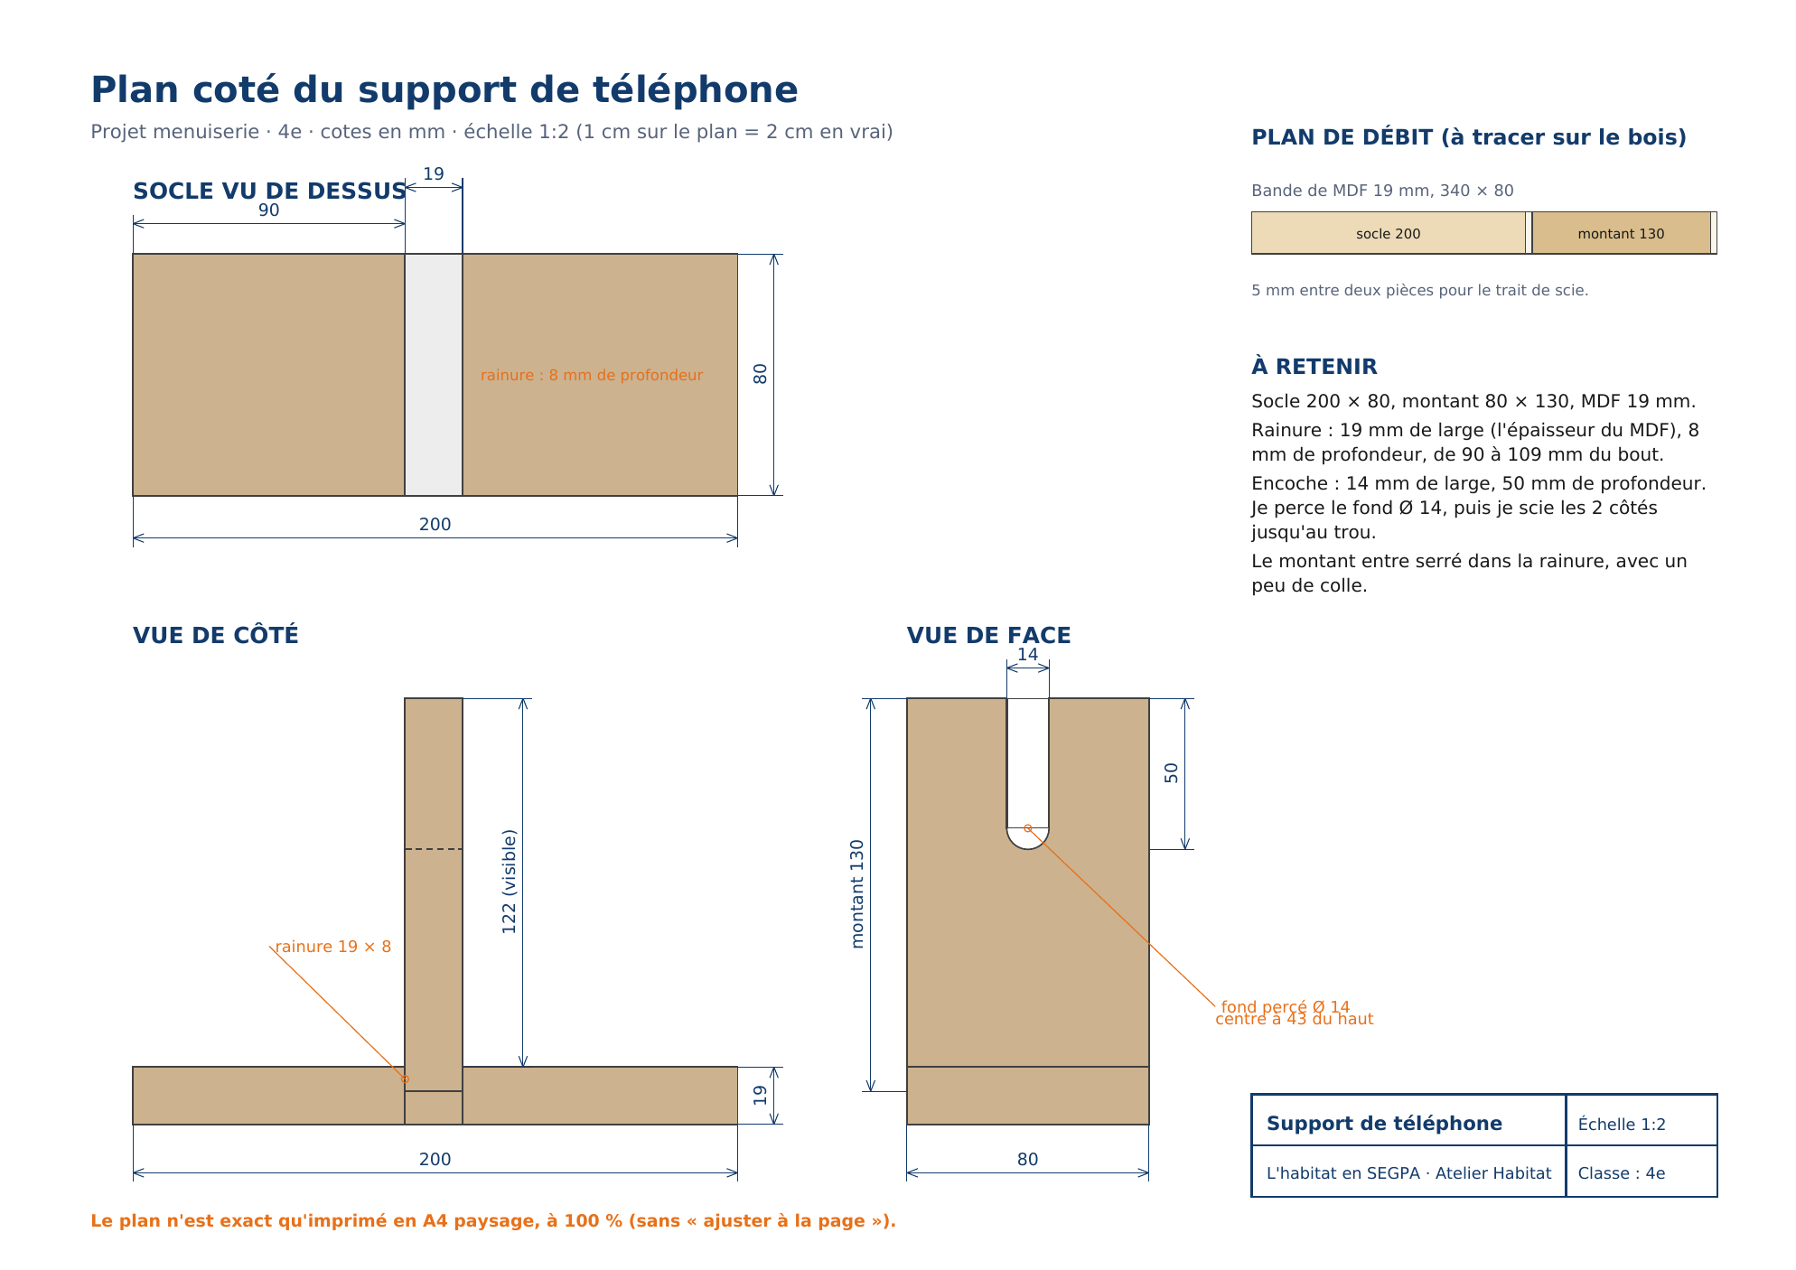
Dimensions du socle (longueur × largeur) | ……………… mm
Épaisseur du MDF | ……………… mm
Largeur et profondeur de la rainure | ……………… mm
Hauteur du montant | ……………… mm
Largeur et profondeur de l'encoche | ……………… mm

3 Je calcule
Longueur de MDF : 200 + 5 + 130 = | ……………… mm
Ça rentre dans la bande de 340 mm ? | ……………… oui / non
Partie visible du montant : 130 − 8 = | ……………… mm
2e trait de la rainure : 90 + 19 = | ……………… mm
Centre du trou de l'encoche : 50 − 7 = | ……………… mm du haut
Ma liste de débit
Pièce | Nombre | Dimensions (mm) | Dans
Socle | 1 | 200 × 80 | bande MDF
Montant | 1 | 80 × 130 | bande MDF
4 Je prépare mon poste
Mes outils
  ☐ Mètre | 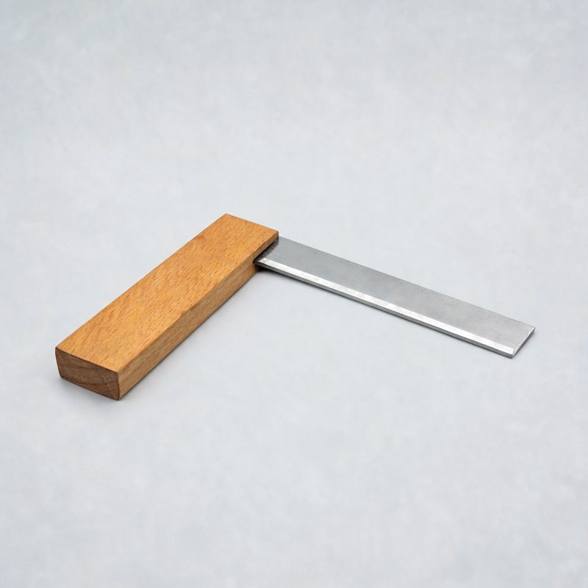  ☐ Équerre |   ☐ Crayon | 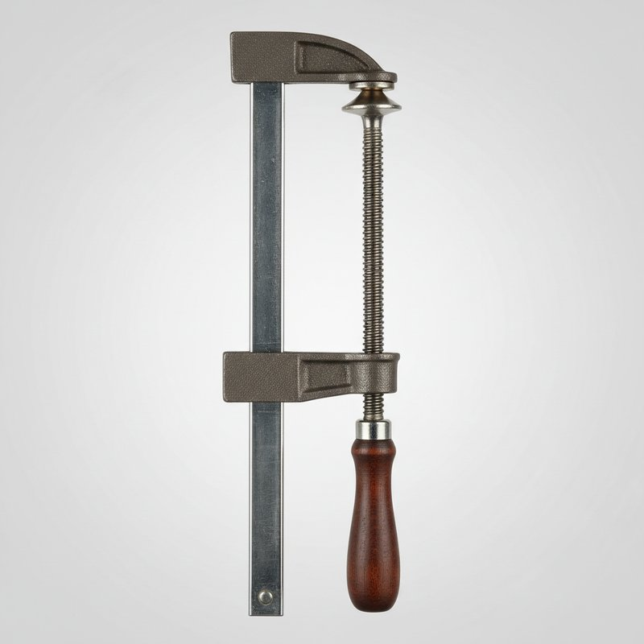  ☐ Serre-joint | 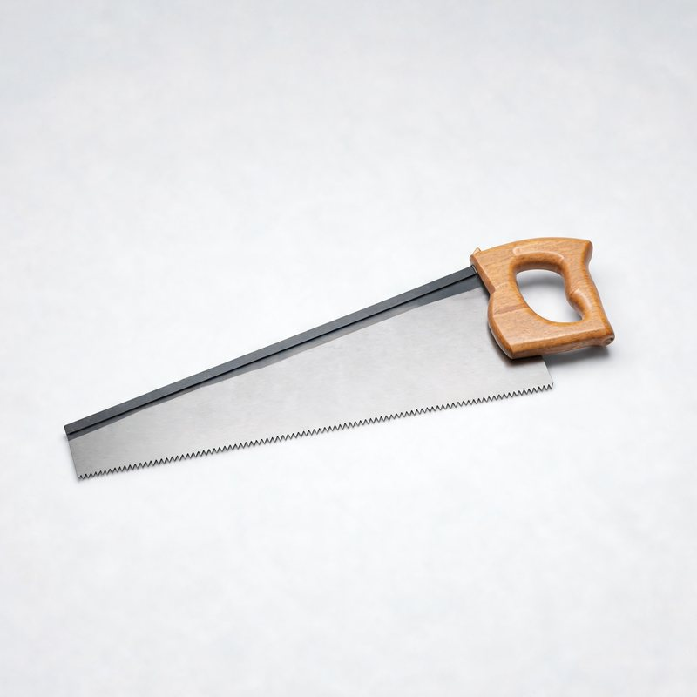  ☐ Scie à dos | 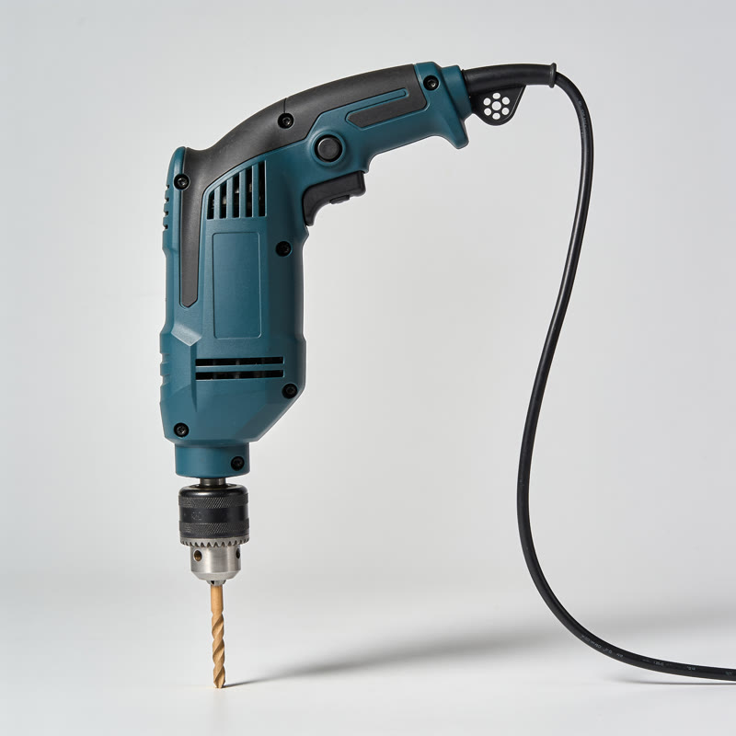  ☐ Perceuse
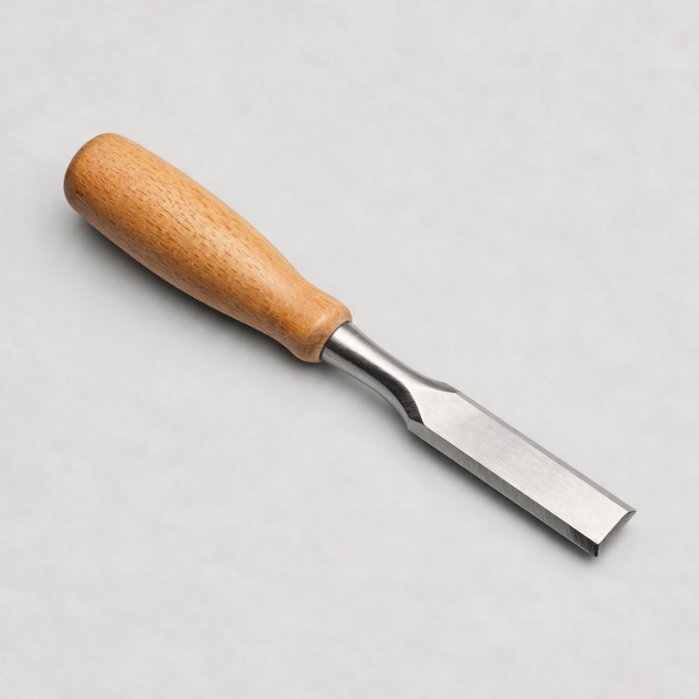  ☐ Ciseau à bois | 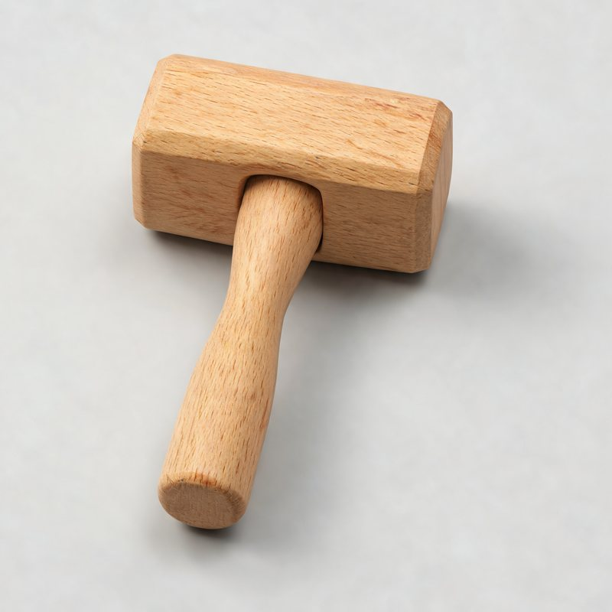  ☐ Maillet | 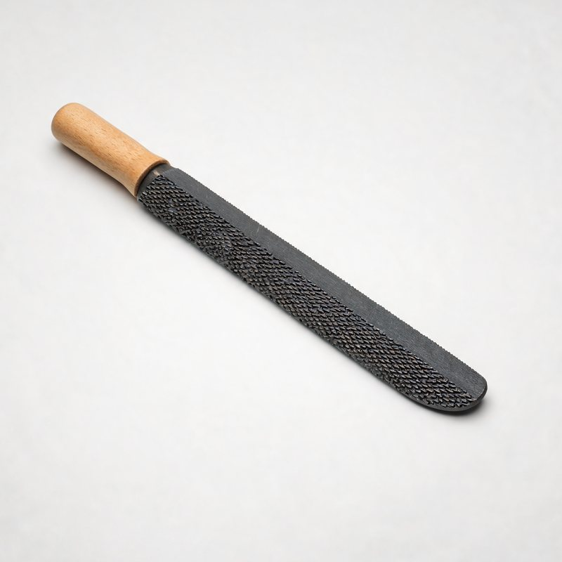  ☐ Râpe | 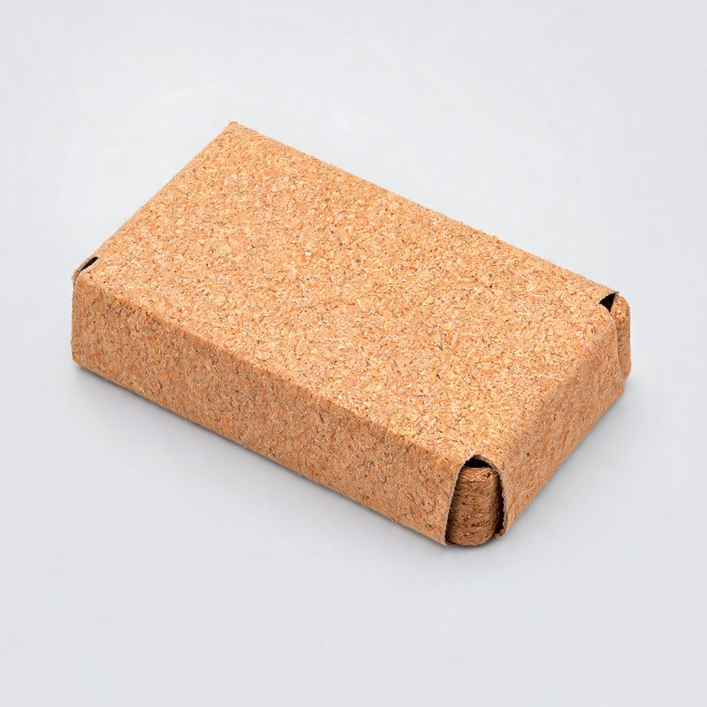  ☐ Cale à poncer | 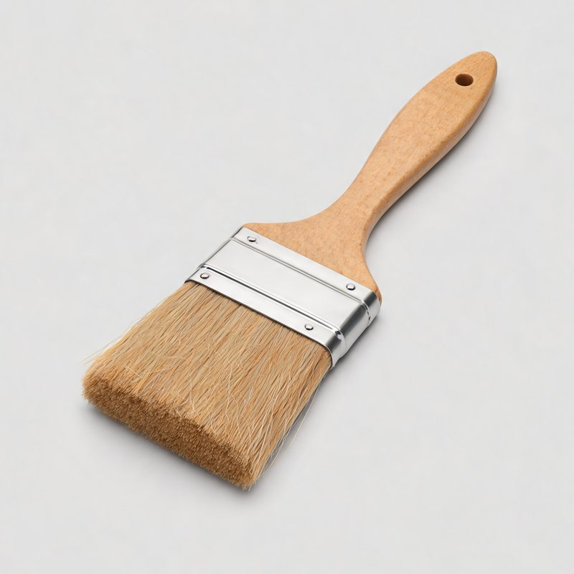  ☐ Pinceau
Mes EPI
  ☐ Lunettes |   ☐ Masque anti-poussière |   ☐ Chaussures de sécurité
Mes matériaux
☐ Bande de MDF 19 mm, 80 × 340 | socle et montant
☐ Colle à bois | quelques gouttes
☐ Papier de verre grain 120 | pour poncer
☐ Peinture acrylique | 2 couches

⚠ SÉCURITÉ Je serre toujours la pièce avant de scier ou de percer. Pas de gants avec la perceuse. Masque : la poussière de MDF est très fine.
5 Je fabrique mon support de téléphone
Mon objectif : fabriquer un support solide, d'équerre, où mon téléphone tient debout.
1 | Je trace le socle (200 mm) et le montant (130 mm) sur la bande de MDF. Je laisse 5 mm entre les deux. ☐ fait
2 | Je trace la rainure sur le socle : un trait à 90 mm du bout, un autre à 109 mm. Sur les chants, je trace la profondeur : 8 mm. ☐ fait
3 | Je trace l'encoche au milieu du montant : 2 traits à 33 et 47 mm du bord, 50 mm de profondeur. Je marque le centre du trou à 43 mm du haut. ☐ fait
4 | Je serre la bande et je scie les 2 pièces à la scie à dos, côté chute. ☐ fait
5 | Je perce le fond de l'encoche Ø 14, avec une planche martyre dessous. ☐ fait
6 | Je scie les 2 côtés de l'encoche jusqu'au trou. ☐ fait
7 | Je scie les 2 bords de la rainure à 8 mm de profondeur, à l'intérieur des traits, puis 2 traits au milieu. ☐ fait
8 | Je vide la rainure au ciseau à bois et au maillet. J'essaie le montant : il entre serré. ☐ fait
9 | Je ponce, je mets un peu de colle dans la rainure, j'enfonce le montant et je contrôle l'équerre. ☐ fait

★ Le point important : je scie à l'intérieur des traits de la rainure : si elle est trop large, le montant ne tient plus.

⚠ SÉCURITÉ Le ciseau à bois coupe : mes deux mains restent derrière le tranchant.
6 Je finis et je range
☐ | Aucune bavure de colle autour du montant.
☐ | Ma peinture est sèche et régulière.
☐ | J'ai lavé les pinceaux et rangé les outils.
☐ | J'ai balayé la sciure, sans souffler dessus.

7 Je contrôle
Critère | Ce que je vérifie | Attendu | Moi
Socle | Longueur × largeur | 200 × 80 mm | ☺ ☹
Rainure | Le montant entre serré | sans jeu | ☺ ☹
Équerre | Montant / socle | 90° | ☺ ☹
Encoche | Largeur et profondeur | 14 × 50 mm | ☺ ☹
Téléphone | Il tient debout | oui | ☺ ☹
Finition | Arêtes poncées, peinture | régulière | ☺ ☹

Mesure : socle | ……………… mm
Mesure : largeur de l'encoche | ……………… mm
Mesure : partie visible du montant | ……………… mm
8 Je présente
Ce que j'ai réussi :
………………………………………………………………………………………………………………………………………………
Ce qui a été difficile :
………………………………………………………………………………………………………………………………………………
Pourquoi le montant tient sans vis ?
………………………………………………………………………………………………………………………………………………

